Plan de Pruebas de Software

Sistema de Gestión, Control y Seguimiento Praxis LTDA Fecha: [20/10/2024]

Tabla de contenido

Historial de Versiones 4
Información del Proyecto 4
Aprobaciones 4
Resumen Ejecutivo 5
Alcance de las Pruebas 5
Elementos de Pruebas 5
Nuevas Funcionalidades a Probar 6
Pruebas de Regresión 6
Funcionalidades a No Probar 7
Enfoque de Pruebas (Estrategia) 7
Criterios de Aceptación o Rechazo 8
Criterios de Aceptación o Rechazo 8
Criterios de Suspensión 8
Criterios de Reanudación 9
Entregables 9
Recursos 10
Requerimientos de Entornos – Hardware 10
Requerimientos de Entornos – Software 10
Herramientas de Pruebas Requeridas 11
Personal 11
Entrenamiento 12
Planificación y Organización 12
Procedimientos para las Pruebas 12
Matriz de Responsabilidades 13
Cronograma 13
Premisas 14
Dependencias y Riesgos 14
Referencias 15
Glosario 15

Historial de Versiones
Fecha | Versión | Autor | Organización | Descripción
20/10/2024 | 1.0 | Antonia Galaz | DUOC UC | Inicio doc.

Información del Proyecto
Empresa / Organización | DUOC UC
Proyecto | Sistema de Gestión, Control y Seguimiento Praxis LTDA
Fecha de preparación | 11/09/2024
Cliente | PRAXIS Consultores LTDA.
Patrocinador principal | Ricardo M. Galaz S.
Gerente / Líder de Proyecto | Antonia Galaz
Gerente / Líder de Pruebas de Software | Antonia Galaz.

Aprobaciones
Nombre y Apellido | Cargo | Departamento u Organización | Fecha | Firma
Antonia Galaz | Líder de proyecto | DUOC | 8/11/2024 | 

Resumen Ejecutivo
Este plan de pruebas tiene como objetivo garantizar la calidad del sistema desarrollado para Praxis LTDA, definiendo las actividades necesarias para validar y verificar que el sistema cumpla con los requisitos establecidos. Se trata de un plan detallado que abarca pruebas funcionales, de regresión y validación de nuevas funcionalidades. El alcance incluye todas las áreas funcionales críticas del sistema, asegurando que se identifiquen y solucionen defectos antes de la entrega. A pesar de contar con limitaciones de tiempo y recursos, el plan está diseñado para maximizar la eficiencia de las pruebas y minimizar riesgos.

Alcance de las Pruebas

Elementos de Pruebas

Se incluirán los módulos principales del sistema:

- Gestión de usuarios (creación, edición, y eliminación).
- Asignación de tareas y lineamientos por roles.
- Visualización del estado de las tareas mediante un sistema de semáforo.
- Funcionalidad del panel de control y generación de reportes.
- Carga y validación de evidencias para verificar tareas.

Nuevas Funcionalidades a Probar
Desde la perspectiva del usuario, se probarán:
- Asignación de lineamientos, iniciativas y tareas por parte del administrador.
- Uso del sistema de semáforo para priorización de tareas.
- Funcionalidad de carga de documentos para la verificación de tareas.
- Generación de reportes interactivos en el panel de control.

Pruebas de Regresión
Se verificarán las funcionalidades ya implementadas que podrían haberse visto afectadas por el desarrollo de nuevas características. Esto incluye:
- Flujos de creación y modificación de tareas.
- Interacciones de usuario en el panel de control.
- Accesibilidad y permisos según roles.

Funcionalidades a No Probar
No se incluirán pruebas de integración con sistemas externos ni pruebas de desempeño avanzado, debido a las limitaciones actuales de alcance y recursos. Los riesgos asociados incluyen posibles defectos no detectados en escenarios de carga elevada.

Enfoque de Pruebas (Estrategia)
La estrategia de pruebas incluye:
- Pruebas funcionales para validar que cada módulo cumpla con los requisitos establecidos.
- Pruebas de interfaz para asegurar que la experiencia del usuario sea consistente.
- Pruebas de regresión para verificar que las funcionalidades existentes no se vean afectadas.
- Pruebas manuales basadas en escenarios específicos diseñados para reflejar el uso real del sistema.
Estas se registrarán en la plataforma Notion, junto a la actualización de un Excel, donde se cada incidencia será categorizada según prioridad: Crítica, Alta, Media o Baja. Se generarán reportes semanales para analizar tendencias y estados.

Criterios de Aceptación o Rechazo

Criterios de Aceptación o Rechazo
Las pruebas se considerarán completas si:
- Se ejecuta el 100% de los casos de prueba diseñados.
- Se corrigen todos los defectos críticos detectados.
- Las funcionalidades cumplen con los requisitos especificados.
- El 95% de los casos de prueba deben ser exitosos.
- No deben quedar defectos críticos abiertos.

El criterio de aceptación será cuando se finalicen todas las pruebas sin ningún tipo de error, asegurando una experiencia de usuario más fluida.

Criterios de Suspensión
Las pruebas se suspenderán si:
- Se detectan defectos críticos que impidan continuar las pruebas.
- Más del 50% de los casos de prueba fallan en un módulo crítico.

Criterios de Reanudación
Se reanudarán cuando:
- Los defectos críticos hayan sido corregidos.
- Se garantice la estabilidad del sistema para continuar con las pruebas.

Entregables
Los entregables incluyen:
- Documento de Plan de Pruebas.
- Casos de prueba diseñados.
- Reportes de incidencias y evidencias de pruebas realizadas.

Recursos

Requerimientos de Entornos – Hardware
- Computadoras personales para la ejecución de pruebas.
- Acceso a servidores de pruebas y bases de datos.
- Plan de acceso a internet.
- Periféricos.

Requerimientos de Entornos – Software
- Acceso al entorno de desarrollo y pruebas del sistema.
- Herramientas básicas para el registro de defectos y generación de reportes.
- Visual Studio Code con las dependencias y tecnologías instaladas.
- XAMPP.

Herramientas de Pruebas Requeridas
1. Navegador Web (Chrome/Firefox)
- Para realizar pruebas funcionales manuales en el sistema.

2. PHPUnit
- Framework para pruebas unitarias en PHP.

3. Postman
- Herramienta para validar peticiones y respuestas en caso de utilizar la API internas de datos.

4. Chrome Developer Tools
- Para depurar problemas en el frontend basado en JavaScript.

5. Herramientas de Documentación
- Google Docs o Microsoft Word para documentar casos de prueba, incidencias y resultados.

Personal
El desarrollo y las pruebas serán realizadas por un único responsable, lo que incluye la creación de casos de prueba, ejecución, registro y análisis de resultados.

Entrenamiento

Se realizarán dos sesiones de entrenamiento:
1. Capacitación en el uso del entorno de pruebas y registro de defectos (1 día).
2. Capacitación en pruebas específicas del sistema Praxis (2 días).

Planificación y Organización

Procedimientos para las Pruebas
Se seguirán metodologías ágiles para realizar pruebas de forma iterativa al final de cada sprint, ajustando los casos según el progreso del desarrollo, como también, se seguirá un procedimiento para reportar defectos:

1. Registrar el defecto en la herramienta de seguimiento.
2. Asignar prioridad y responsable.
3. Notificar al desarrollador correspondiente.
4. Validar la corrección y cerrar el defecto.

Matriz de Responsabilidades
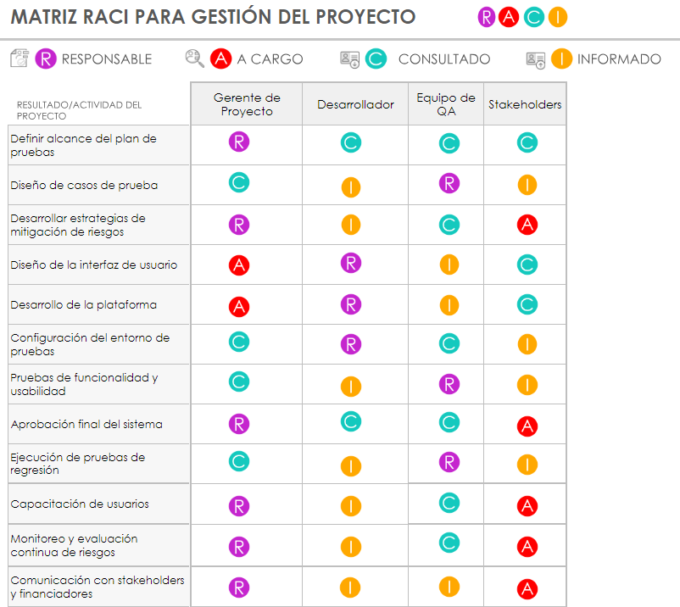

Cronograma

Actividad | Fecha de Inicio | Fecha de Termino | Duración (días)
Definición del plan de pruebas | 20/10/2024 | 21/10/2024 | 2
Configuración del entorno de pruebas | 22/10/2024 | 24/10/2024 | 3
Diseño de casos de prueba | 25/10/2024 | 28/10/2024 | 4
Ejecución de pruebas funcionales | 29/10/2024 | 03/11/2024 | 6
Registro y documentación de incidencias | 29/10/2024 | 03/11/2024 | 6 (paralelo)
Validación de corrección de defectos | 04/11/2024 | 06/11/2024 | 3
Ejecución de pruebas de regresión | 07/11/2024 | 10/11/2024 | 4
Generación de reportes de pruebas | 11/11/2024 | 13/11/2024 | 3
Aprobación final del sistema | 14/11/2024 | 15/11/2024 | 2
Capacitación y entrega de documentación | 16/11/2024 | 20/11/2024 | 5

Premisas

1. Limitaciones de Tiempo

El tiempo estimado para las pruebas es limitado, considerando el cronograma del proyecto.

Las pruebas se realizarán en paralelo con el desarrollo para optimizar recursos.

2. Disponibilidad de Recursos

Un solo probador (Antonia Galaz) será responsable de todas las actividades relacionadas con las pruebas, desde el diseño hasta la ejecución.

Los recursos de hardware y software estarán disponibles en el entorno de desarrollo local.

3. Metodología de Pruebas

Se seguirá un enfoque iterativo, alineado con la metodología Scrum. Las pruebas se realizarán al finalizar cada sprint.

Los casos de prueba se diseñarán basándose en escenarios comunes de uso del sistema.

4. Herramientas y Entorno de Pruebas

El sistema será probado en un entorno local configurado con XAMPP para PHP y un navegador estándar para pruebas funcionales (Chrome/Firefox).

No se realizarán pruebas de rendimiento ni carga avanzada, ya que el alcance se limita a validaciones funcionales.

Dependencias y Riesgos
Riesgo | Probabilidad | Impacto | Plan de Mitigación | Plan de Contingencia
Retrasos en la configuración del entorno de pruebas | Media | Alta | Planificar y realizar pruebas previas para validar la configuración. | Utilizar un entorno alternativo preconfigurado o ampliar el plazo para esta actividad.
Falta de recursos (hardware o software) | Baja | Alta | Verificar disponibilidad y requerimientos técnicos antes de la etapa de pruebas. | Solicitar recursos adicionales al cliente o alquilar equipos temporales.
Defectos críticos en el sistema que impidan la ejecución de pruebas | Media | Alta | Realizar pruebas unitarias exhaustivas antes de las pruebas funcionales. | Priorizar la resolución de los defectos críticos y reprogramar actividades afectadas.
Cambios de requisitos durante el proceso de pruebas | Alta | Media | Revisar y confirmar los requisitos con el cliente antes de iniciar las pruebas. | Documentar los cambios, actualizar los casos de prueba y ajustar el cronograma.
Errores en los casos de prueba o datos de prueba | Baja | Media | Validar los casos de prueba y los datos antes de ejecutarlos. | Corregir errores en los casos y realizar pruebas adicionales con datos correctos.
Problemas en la comunicación con el cliente | Media | Media | Establecer reuniones semanales y mantener canales de comunicación claros. | Documentar todas las solicitudes y requerimientos para evitar malentendidos.
Disponibilidad limitada del cliente para validaciones | Alta | Baja | Planificar reuniones con anticipación y establecer fechas claras para la validación. | Avanzar en otras pruebas mientras se espera la validación del cliente.
Dependencias con otros módulos o sistemas | Media | Alta | Realizar pruebas unitarias y de integración para garantizar compatibilidad. | Utilizar datos simulados para pruebas mientras se resuelven problemas de dependencias.

Clasificación de Riesgos por Probabilidad e Impacto

Clasificación | Descripción
Alta Probabilidad y Alto Impacto | Priorizar con estrategias inmediatas de mitigación para reducir los efectos adversos.
Alta Probabilidad y Bajo Impacto | Documentar y planificar la respuesta para minimizar retrasos o costos adicionales.
Baja Probabilidad y Alto Impacto | Preparar un plan de contingencia para reducir los efectos en caso de ocurrencia.
Baja Probabilidad y Bajo Impacto | Monitorear y documentar el riesgo para tomar decisiones informadas si se materializa.

Referencias
Los documentos utilizados en la realización de este plan de pruebas son:
- Casos de Uso
- Proyecto “Sistema de Gestión, Control y Seguimiento Praxis LTDA” en formato SCRUM.
- Matriz RACI.

Glosario
- Caso de Uso: Documento que describe cómo un usuario interactúa con un sistema para lograr un objetivo específico.
- Regresión: Proceso de prueba para garantizar que las nuevas funciones no afecten a las existentes.
- Defecto: Cualquier desviación entre el comportamiento esperado y el comportamiento real del sistema.
- Entorno de Pruebas: Espacio configurado para realizar validaciones del sistema sin afectar los datos de producción.
- Matriz de Responsabilidades (RACI): Herramienta para identificar roles y responsabilidades en tareas específicas.

